Persbericht september 2011.

Heeze – De samenwerking tussen fanfare St. Nicasius uit Heeze en de Stichting “60 jaar Heeze, Parel van Brabant” in het project Muziekonderwijs op de basisscholen in Heeze heeft een hechte vorm gekregen. Bestuurslid Ans Bosmans, binnen de fanfare verantwoordelijk voor Jeugdzaken en Opleiding, heeft een vaste plaats gekregen binnen het bestuur van de Stichting. Omgekeerd is Niels Martens, voorzitter van de Stichting “60 jaar Heeze, Parel van Brabant”, benoemd als commissaris bij de fanfare St. Nicasius. Beide organisaties hopen op deze manier de doelstellingen naadloos op elkaar af te stemmen.

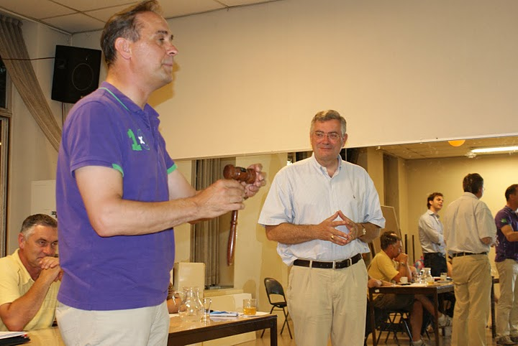

Op 28 juni jongstleden heeft Toon Thijs (links) zijn voorzittershamer van de fanfare St. Nicasius overgedragen aan de heer Pierre Poldervaart (rechts). De heer Poldervaart ( 1951) was 10 jaar lang rector van het Lorentz-Lyceum in Eindhoven.

